江西省社保减免政策细则来啦！

3月4日下午，省人社厅、省财政厅联合举行阶段性减免企业社会保险费新闻发布会。结合我省实际，出台了《关于阶段性减免企业社会保险费的通知》。这项政策涉及面广、含金量高、获得感强，对广大企业无疑是一大福音。

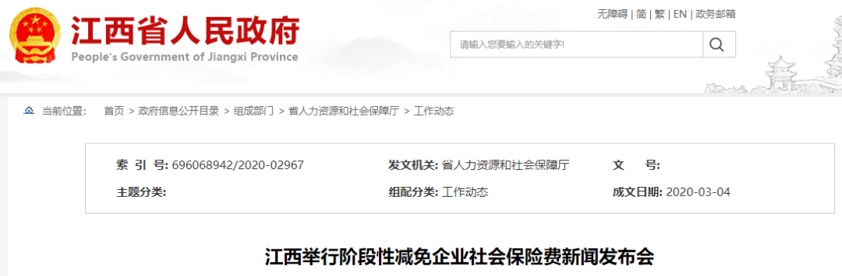

一）阶段性减免企业社会保险费

自2020年2月起，全省免征中小微企业三项社会保险单位缴费部分，免征期限为5个月。职工个人缴费部分不予减免。个体工商户按单位参保的，参照中小微企业享受减免政策。

自2020年2月起，对我省大型企业等其他参保单位（不含机关事业单位）三项社会保险单位缴费部分减半征收，减征期限为3个月。职工个人缴费部分不予减免。

二）困难企业缓缴社会保险费

受疫情影响生产经营出现困难的企业，可按规定缓缴社会保险费，缓缴期限原则上不超过6个月，缓缴期间免收滞纳金。

三）企业划型办法

由统计部门按照工业和信息化部、统计局、发展改革委、财政部《关于印发中小企业划型标准规定的通知》（工信部联企业〔2011〕300号）、国家统计局《关于印发<统计上大中小微型企业划分办法（2017）>的通知》（国统字〔2017〕213号）区分大、中、小、微型企业后直接办理。统计部门一时无法划分清楚的，暂按中小微企业对待，待确认后再据实调整。

此外，《通知》还要求：

一）各级人力资源社会保障部门要确保参保人员社会保险权益不受影响，企业要依法履行好代扣代缴职工个人缴费的义务，社保经办机构要做好个人权益记录工作。

二）各级政府要切实承担主体责任，确保各项社会保险待遇按时足额支付。2020年，国家将企业职工基本养老保险基金中央调剂比例提高到4%。各地要认真贯彻落实《江西省人民政府关于印发江西省企业职工基本养老保险基金省级统收统支实施方案的通知》（赣府字〔2019〕71号）、《江西省人力资源和社会保障厅 江西省财政厅关于印发<江西省工伤保险基金省级统筹实施方案>的通知》（赣人社发〔2019〕13号）等精神，抓好企业职工基本养老保险基金省级统收统支和工伤保险基金省级统筹调剂、设区市统收统支工作，确保各项社会保险待遇按时足额发放。

三）各地要严格按照本通知规定的减免范围和减免时限执行，规范和加强基金管理，不得自行出台其他减收增支政策。省人力资源社会保障厅将会同省财政厅、省税务局、省统计局另行制定具体操作办法。

四）各地要提高认识，切实加强组织领导，统筹做好疫情防控和经济社会发展工作，按照国家和省文件精神尽快兑现减免政策。各相关部门将根据减免情况，合理调减2020年基金收入预算。各级人力资源社会保障、财政、税务、统计部门要切实履行职责，加强沟通配合，全力做好疫情防控期间企业社会保险工作，确保企业社会保险费减免等各项政策措施落实到位。

